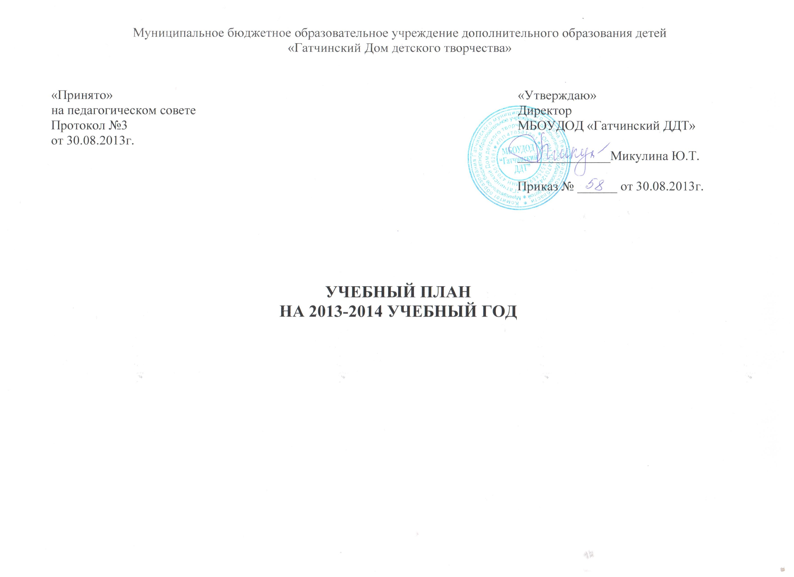
Пояснительная записка

Настоящий Учебный план составлен на основании Закона РФ «Об образовании», Типового положения об образовательном учреждении дополнительного образования детей, СанПин 2.4.4.12.51-03, Устава, Программы развития и Образовательной программы МБОУДОД «Гатчинский ДДТ».
Содержание Учебного плана направлено на развитие мотивации личности к познанию и творчеству, формирование общей культуры обучающихся, их адаптации к жизни в обществе, воспитания гражданственности и любви к Родине.
МБОУДОД «Гатчинский ДДТ» организует работу с учащимися творческих объединений в течение всего календарного года. Занятия проводятся в соответствии с расписанием, утвержденным директором учреждения. Начало занятий с 8.00, а их окончание 20.00. После 30-45 минут занятий делается перерыв длительностью не менее 10 минут для отдыха детей и проветривания помещений. Занятия проводятся в будние, выходные и каникулярные дни.
В образовательной деятельности Дома детского творчества реализуется
6 направленностей:
- социально-педагогическая;
- физкультурно-спортивная;
- научно-техническая;
- художественно-эстетическая;
- эколого-биологическая;
- культурологическая.
В рамках Учебного плана выделены учебные часы для работы с детьми-инвалидами - тв/о «ИЗО» − 4 ч/нед, тв/о «Сувенир» − 6 ч/нед, тв/о «Пэчворк» − 4 ч/нед, тв/о «Белошвейка» - 4 ч/нед, тв/о «Огоньки» - 4 ч/нед. и тв/о «Умелые руки» - 4 ч/нед.
В некоторых творческих объединениях для занятий с обучающимися II и III возрастной ступени предусмотрена учебная нагрузка до 6 ч/нед.
С обучающимися, не посещающие дошкольное учреждение, предусмотрена учебная нагрузка на предшкольную подготовку до 15 ч/нед.
Реализация Учебного плана предоставляет возможность обучающихся получить дополнительное образование, удовлетворить социальный заказ родителей, образовательные запросы и познавательные интересы детей.
№ п/п | Наименование объединений | Год  обучения | Количество  часов | Количество  групп | Количество  детей
- Социально-педагогическая направленность.
 | «Студия раннего развития» | 1 | 95 | 13 | 173
 | «Школа безопасности» | 1 | 4 | 1 | 14
 | «Школа спасателей» | 1 | 4 | 1 | 14
 | «Продлёнка» | 1 | 16 | 4 | 48
 | «Компас» | 1 | 8 | 2 | 28
- Физкультурно-спортивная направленность.
 | «Подвижные игры» | 1 | 4 | 1 | 12
 | «Подвижные игры» | 2 | 4 | 1 | 12
- Научно-техническая направленность.
 | «Компьютерные асы» | 1 | 4 | 1 | 10
 | «Компьютерные асы» | 2 | 4 | 1 | 10
- Художественно-эстетическая направленность.
 | «ИЗО» | 1 | 8 | 2 | 28
 | «ИЗО» | 2 | 4 | 1 | 14
 | «ИЗО» | 3 | 4 | 1 | 14
 | «Юный художник» | 1 | 4 | 1 | 14
 | «ИЗО» реб.- инв. | 3 | 4 | 1 | 1
 | «Соловушка» | 1 | 8 | 2 | 50
 | «Хрустальные нотки» | 2 | 4 | 1 | 28
 | «Калейдоскоп» | 1 | 4 | 1 | 14
 | «Маленькая страна» | 1 | 16 | 4 | 42
 | «Маленькая страна» | 2 | 4 | 1 | 10
 | «Маленькая страна» | 3 | 4 | 1 | 10
 | «Роспись по дереву» | 1 | 6 | 1 | 12
 | «Роспись по дереву» | 2 | 6 | 1 | 10
 | «Акварелька» | 1 | 12 | 3 | 36
 | «Акварелька» | 2 | 4 | 1 | 12
 | «Акварелька» | 3 | 4 | 1 | 12
 | «Я- художник» | 1 | 4 | 1 | 12
 | «Я- художник» | 2 | 4 | 1 | 12
 | «Квиллинг» | 2 | 4 | 1 | 12
 | «Горница» | 1 | 4 | 1 | 10
 | «Горница» | 3 | 4 | 1 | 14
 | «Белошвейка» | 1 | 22 | 5 | 45
 | «Волшебная сказка» | 1 | 12 | 3 | 30
 | «Волшебная сказка» | 2 | 8 | 2 | 20
 | «Рукодельница» | 1 | 4 | 1 | 14
 | «Рукодельница» | 2 | 4 | 1 | 14

 | «Умейка» | 2 | 4 | 1 | 14
 | «Вязание» | 1 | 14 | 3 | 36
 | «Вязание» | 2 | 8 | 2 | 24
 | «Сувенир» | 2 | 6 | 1 | 1
 | «Школа стилиста» | 1 | 8 | 2 | 20
 | «Пэчворк» | 1 | 8 | 2 | 11
 | «Палитра» | 1 | 12 | 3 | 38
 | «Палитра» | 2 | 8 | 2 | 28
 | «Волшебный мир дерева» | 1 | 4 | 1 | 14
 | «Волшебный мир дерева» | 2 | 6 | 1 | 14
 | «Радуга» | 3 | 6 | 1 | 14
 | «Школьные годы» | 1 | 6 | 1 | 28
 | «Мастерская художественного слова» | 2 | 6 | 1 | 14
 | «Школьный театр» | 2 | 4 | 1 | 14
 | «Юность» | 1 | 6 | 1 | 10
 | «Тоника» | 1 | 12 | 2 | 28
 | «Бумагопластика» | 1 | 4 | 1 | 10
 | «Умелые руки» | 1 | 4 | 1 | 1
 | «Умелые ручки» | 1 | 8 | 2 | 28
 | «Мастерская чудес» | 1 | 8 | 2 | 24
- Эколого-биологическая направленность.
 | «Экокалендарь» | 2 | 6 | 1 | 10
 | «Экологическое краеведение» | 1 | 12 | 3 | 42
 | «Экологическое краеведение» | 2 | 12 | 3 | 42
6.Культурологическая направленность.
 | «Эстетика движений»» | 1 | 4 | 1 | 14
 | «Эрудит» | 1 | 8 | 2 | 28
 | «Happy English» | 1 | 4 | 1 | 14
 | «Happy English» | 2 | 4 | 1 | 14
 | «English club» | 1 | 8 | 2 | 20
 | «Английский для детей» | 1 | 20 | 5 | 58
 | «Английский для детей» | 3 | 8 | 2 | 20
 | «Книга. Читатель. Библиотека» | 1 | 12 | 2 | 24
 | «Основы духовной культуры» | 1 | 4 | 1 | 14
 | «Учение с увлечением» | 1 | 4 | 1 | 14
 | «Ладья» | 1 | 24 | 6 | 70
 |  | ИТОГО: | 581 | 127 | 1564
Количество обучающихся – 1564
Количество творческих объединений – 127
Количество часов – 581

